Reto 3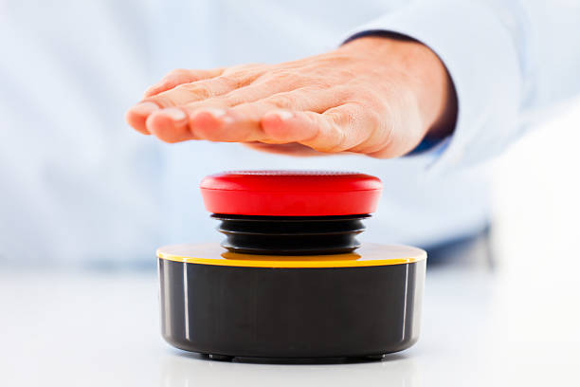

JUEGOS DIGITALES: JUST TIME

[CIFP Armeria Eskola LHII](https://www.google.com/maps/place/CIFP+Armeria+Eskola+LHII/data=!4m2!3m1!19sChIJNdgJqIsqTg0RCEvDJW9abCI)

[Leire Samper Fernandez](mailto:ik14937@armeriaeskola.eus)

[Ibon Barriga Pozueta](mailto:ik14303@armeriaeskola.eus)

[Daniel Jorge Gonzalez](mailto:ik14932@armeriaeskola.eus)

1.Introducción 3

2.Desarrollo 4

3.Método de organización 4

4.Esquemas realizados 5

4.1 Flowchart 5

4.2 Multisim 6

4.3 Ice Studio 6

5.Presupuesto 7

### 

### 



# 

# 1.Introducción

* El reto consiste en realizar juegos digitales utilizando FPGAs. Para ello utilizaremos dispositivos combinacionales y secuenciales.
* JUST TIME: Queremos crear un juego del tiempo. El jugador deberá adivinar el tiempo prefijado.

# 

# 2.Desarrollo

Just time es un juego donde la intuición y la percepción del tiempo son fundamentales.El objetivo es simple: elige un tiempo prefijado y, al pulsar un botón, intenta adivinar cuándo ha transcurrido exactamente ese tiempo.

Configuración del Tiempo:

* Los jugadores pueden elegir un tiempo prefijado antes de comenzar el juego. Pueden ser opciones predefinidas (de 1 a 9 segundos).

Desarrollo de Habilidades:

* A medida que los jugadores juegan, desarrollan habilidades de percepción temporal, lo que puede tener aplicaciones prácticas en la vida cotidiana.

# 3.Método de organización

| **Trabajos** | **Estado** |  | **Comentarios** |
| --- | --- | --- | --- |
| Ice Studio | Realizado |  |  |
| Multisim | Realizado |  |  |
| Montaje | Realizado |  |  |
| Informe/PWP | Realizado |  |  |
| Material necesario | Realizado |  |  |
| Flowchart | Realizado |  |  |

# 4.Esquemas realizados

## 4.1 Flowchart

## 

## 

## 4.2 Multisim

Es un software de aplicación para la enseñanza de circuitos, en el que se puede simular para comprobar si está bien el que estás realizando.

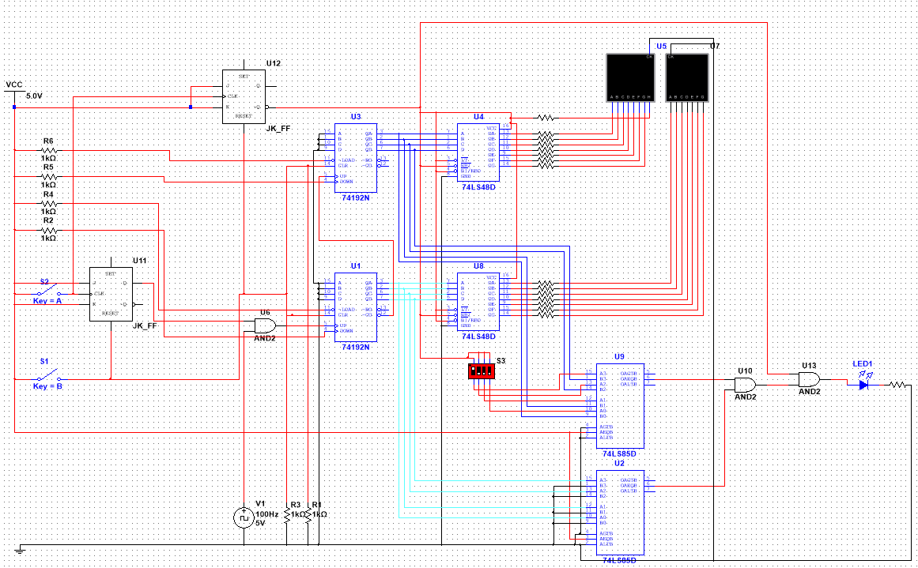

## 

## 4.3 Ice Studio

Icestudio es el software desarrollado para programar la placa de Alhambra II.

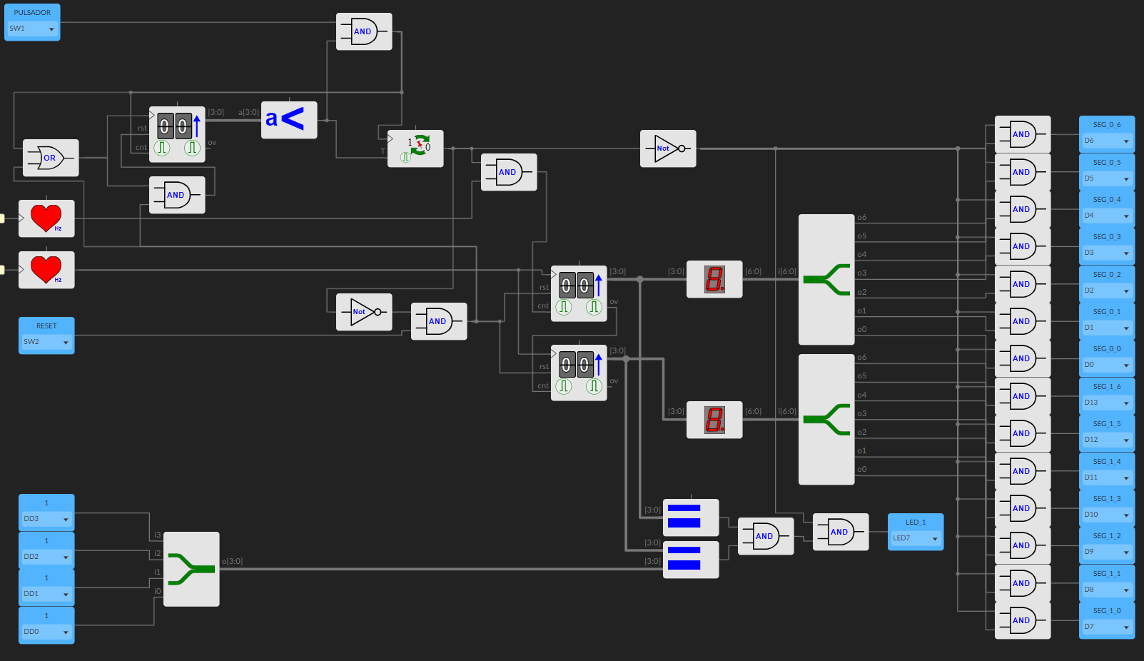

# 

# 

# 5.Presupuesto

| **COMPONENTE** | **CANTIDAD** |
| --- | --- |
| Alhambra II FPGA board | 1 |
| Placa de Prueba, 240 x 195 x 21mm | 1 |
| Kit de Cable Conector para Placas de Prueba | 1 |
| Pack Resistencia 220Ω | 1 |
| Interruptor Codificador Giratorio | 1 |
| Display de 7 segmentos | 2 |

# 